2012年江苏省普通高中学业水平测试（必修科目）试卷
生 物
编辑：徐文韶（安徽）
一、单项选择题：本部分包括35题，每题2分。每题只有一个选项最符合题意。
1．某些保健品含有一定量的性激素（或性激素类似物），对青少年的发育会造成不良影响。从化学成分上分析，性激素属于
A．糖类 B．脂质 C．蛋白质 D．核酸
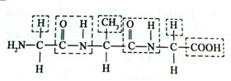
2．某多肽分子结构如下图所示，该多肽分子中的肽键数为
A．1个 B．2个 C．3个 D．4个
3．2011年3月日本发生强烈地震引发核泄漏，导致环境中¹³¹I严重超标。若放射性物质¹³¹I进入人体，会在甲状腺细胞中积累。¹³¹I进入甲状腺细胞的方式为
A．自由扩散（简单扩散） B．协助扩散（易化扩散）
C．主动运输 D．胞吞作用（内吞作用）
4．将人体红细胞浸在浓度为x的NaCl溶液中，红细胞发生破裂。而将人体红细胞浸在浓度为y的NaCl溶液中，红细胞发生皱缩。比较这两种NaCl溶液浓度大小的结果是
A．x>y B．x<y C．x=y D．无法判断
5．ATP是细胞的能量“通货”。下列相关叙述正确的是
A．ATP中的A代表腺嘌呤
B．ATP中的T代表胸腺嘧啶
C．ATP的结构简式可表示为A—P~P~P
D．ATP中靠近A的高能磷酸键易水解
6．加酶洗衣粉在温水中的洗涤效果更好，这说明
A．酶的活性受温度影响 B．酶具有专一性
C．酶的活性受pH影响 D．酶具有高效性
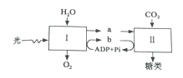
7．下图表示光合作用的过程，其中Ⅰ、Ⅱ表示光合作用的两个阶段，a、b表示相关物质。下列相关叙述正确的是
A．阶段Ⅰ表示暗反应
B．阶段Ⅱ表示光反应
C．物质a表示[H]
D．物质b表示C₃
8．慢跑是一种健康的有氧运动。在有氧呼吸的三个阶段中，消耗氧气的是
A．第一阶段 B．第二阶段 C．第三阶段 D．第一和第二阶段
9．在细胞有丝分裂过程中，染色体形态比较稳定、数目比较清晰的时期是
A．间期 B．前期 C．中期 D．后期
10．人体红细胞和白细胞都由造血干细胞增殖、分化而来，红细胞和白细胞结构功能不同的根本原因是
A．细胞的衰老 B．细胞的凋亡
C．染色体变异 D．基因的选择性表达（遗传信息的执行情况不同）
11．将发芽的小麦种子制成匀浆，然后加入斐林试剂，水浴加热后出现砖红色沉淀。这说明发芽的小麦种子中含有
A．还原糖 B．脂肪 C．淀粉 D．蛋白质
12．下图为植物细胞减数第一次分裂中某时期示意图，相关叙述正确的是
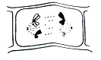
A．细胞中有2对同源染色体
B．细胞中有8条染色体
C．细胞中有4个DNA分子
D．细胞中染色单体数为0
13．现代生物进化理论认为，决定生物进化方向的是
A．基因重组 B．有性生殖 C．自然选择 D．生物遗传
14．下列有关细胞中基因的叙述，正确的是
A．基因是染色体的主要载体 B．基因的基本单位是氨基酸
C．基因是有遗传效应的DNA片段 D．基因是有遗传效应的RNA片段
15．在进行“调查人群中的遗传病”活动时，最好选择的疾病是
A．红绿色盲 B．艾滋病 C．原发性高血压 D．21三体综合征
16．从某果蝇种群中随机抽取250只个体，测得基因型为AA、Aa、aa的个体分别是80只、150只、20只。该果蝇种群中，A与a的基因频率分别是
A．65%、35% B．62%、38% C．95%、5% D．40%、60%
17．下列有关杂交育种的叙述中，正确的是
A．可以得到新的优良品种 B．需要用X射线处理生物
C．能明显缩短育种年限 D．其遗传学原理是染色体变异
18．现有基因型为Rr的豌豆植株若干，取其花药进行离体培养得到单倍体幼苗。这些幼苗的基因型及其比例为
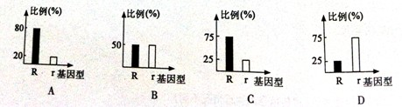
19．南瓜的果实中，白色与黄色、盘状与球状两对性状独立遗传。现有纯合白色球状品种与纯合黄色盘状品种杂交得到F₁，再用F₁自交得到F₂，实验结果见下表。其中表现型丁为
P | 白色球状×黄色盘状
F₁ | 白色盘状
F₂表现型及其数量比例 | 甲 | 乙 | 丙 | 丁
F₂表现型及其数量比例 | 9 | 3 | 3 | 1
A．白色盘状 B．黄色盘状 C．白色球状 D．黄色球状
20．下列有关受精卵和受精作用的叙述中，错误的是
A．受精卵是具有全能性的细胞
B．受精卵中的染色体一半来自卵细胞
C．受精过程中精子和卵细胞的结合是随机的
D．受精作用与精子和卵细胞的相互识别无关
21．下列有关转基因食品和转基因生物的叙述中，正确的是
A．转基因食品只能用作牲畜饲料
B．目前对转基因食品的安全性仍然存在争议
C．转基因食品与非转基因食品的营养物质种类差别很大
D．目前我国对农业转基因生物的研究和试验尚未作出具体规定
22．护士给病人进行静脉注射时，药物直接进入
A．血浆 B．组织液 C．淋巴 D．细胞内液
23．下列有关人体激素的叙述中，正确的是
A．激素都是小分子物质 B．激素对化学反应具有催化作用
C．激素参与的调节不属于体液调节 D．激素由内分泌器官（或细胞）产生
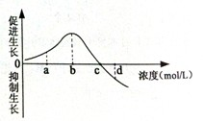
24．在探究生长素类似物对小麦胚芽鞘伸长影响的实验中，某实验小组根据实验数据绘制了相关曲线（见下图）。下列有关叙述正确的是
A．浓度为a的生长素类似物抑制胚芽鞘的伸长
B．浓度b为生长素类似物促进胚芽鞘伸长的最适浓度
C．与浓度a时相比，浓度c的生长素类似物促进伸长效果更好
D．与浓度c时相比，浓度d的生长素类似物促进伸长效果更好
25．某运动员在马拉松比赛过程中，生命活动的调节方式是
A．神经调节 B．体液调节
C．激素调节 D．神经调节和体液调节
26．人体免疫可分为非特异性免疫和特异性免疫。下列生理过程属于特异性免疫的是
A．皮肤、黏膜等抵御病原体的攻击
B．体液中杀菌物质消灭病原体
C．吞噬细胞吞噬病原体并将之消化
D．抗体与相应的抗原发生免疫反应
27．胰岛A细胞和胰岛B细胞在人体血糖调节中起着举足轻重的作用。下列叙述正确的是
A．胰岛A细胞分泌胰岛素，使血糖水平升高
B．胰岛A细胞分泌胰高血糖素，使血糖水平降低
C．胰岛B细胞分泌胰岛素，使血糖水平降低
D．胰岛B细胞分泌胰高血糖素，使血糖水平升高
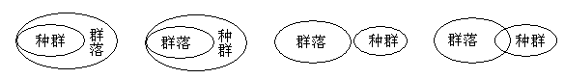
28．下列示意图中，能正确表示种群和群落概念之间关系的是
A B C D
29．创立DNA双螺旋结构模型的科学家是
A．达尔文 B．孟德尔 C．格里菲思 D．沃森和克里克
30．生态系统中含有各种各样的信息，这些信息的传递具有重要作用。下列属于物理信息的是
A．昆虫的性外激素 B．雄鸟的“求偶炫耀”
C．狼发出的嚎叫声 D．桂花散发的香气
31．为了人类的可持续发展，必须保护生物的多样性。下列关于生物多样性的叙述中，正确的是
A．生物多样性就是指物种多样性
B．就地保护是保护生物多样性的有效措施之一
C．外来物种入侵增加了本地生物多样性
D．保护生物多样性意味着禁止对生物资源的开发利用
32．将每年的6月5日确定为“世界环境日”，旨在提醒人们要为保护环境做出努力。下列人类活动中，有利于环境保护的是
A．使用含磷洗涤剂 B．使用一次性塑料袋
C．选用大排量汽车 D．生活垃圾分类处理
33．下列有关生物圈中碳循环的叙述，错误的是
A．碳循环伴随着能量流动
B．分解者不参与生物圈中碳循环过程
C．光合作用和呼吸作用与碳循环密切相关
D．碳在生物群落与无机环境之间循环的主要形式是CO₂
34．下图为某生态系统中的食物网示意图。相关叙述正确的是
草
鼠
狐
兔
A．草是初级消费者
B．该食物网中有4条食物链
C．鼠和兔之间存在竞争关系
D．狐占有两个不同的营养级
35．下列有关制作生态瓶实验的叙述中，错误的是
A．生态瓶内个营养级生物数量要合理搭配
B．制作完成后要对生态瓶进行密封处理
C．放置生态瓶时要避免阳光直接照射
D．要定时向生态瓶内通入洁净空气

二、非选择题：本部分包括2题，每题6分，共计30分。
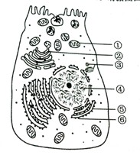
36．（6分）下图为某动物肠腺细胞的亚显微结构示意图。请据图回答：

（1）图中具有双层膜结构的细胞器是 （填序号）。
（2）该细胞代谢和遗传的控制中心是 （填序号）。
（3）与高等植物细胞相比，该细胞特有的细胞器是 （填序号）。
（4）图中与消化酶的合成和分泌有关的细胞器有 （填序号）。
37．（6分）下图为人类镰刀形细胞贫血症病因图解。请据图回答：
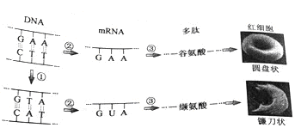
（1）过程①发生了碱基对的 （填“替换”或“增添”或“缺失”）而导致基因突变。
（2）图中②③表示的过程分别是 。
（3）由图可知，决定缬氨酸的密码子是 。
（4）该病例表明，基因能通过控制 的结构直接控制生物体的性状。
（5）图中含有碱基A的核苷酸的名称是 。
38．（6分）下图是某反射弧的组成示意图，其中①~⑤表示相关结构。请据图回答：
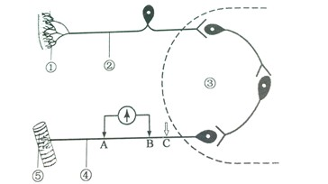
（1）在反射弧的组成中，结构③的名称为 ，结构 （填数字序号）表示感受器。
（2）兴奋在神经元之间的传递是 （填“单”或“双”）向的。
（3）在C处施加一次短暂的有效刺激，该处膜内先后发生的电位变化情况是 。
（4）将电表的两个电极分别插入A、B处神经纤维内，然后在结构④某处施加一次有效刺激，却发现电表指针未发生偏转，那么施加刺激的位置在 。
39．（6分）下图为某单基因遗传病的系谱图。请据图回答（显、隐性基因分别用B、b表示）：
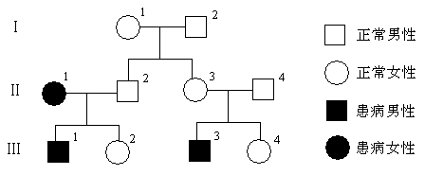
（1）该遗传病的遗传方式为 染色体上 性遗传。
（2）Ⅰ-1的基因型为 。
（3）若Ⅱ-2携带该遗传病的致病基因，则Ⅲ-2与Ⅲ-4个体基因型相同的概率是 。
（4）若Ⅱ-2不携带该遗传病的致病基因，且Ⅲ-4及其配偶都为表现型正常的白化病基因携带者，则Ⅲ-4及其配偶生一个只患一种病的孩子的概率是 。
40．（6分）在“绿叶中色素的提取和分离”实验中，某同学按下表中的方法步骤进行了实验。
步骤 | 具体操作
①剪碎叶片 | 称取适量幼嫩菠菜叶，剪碎，放入研钵中
②充分研磨 | 向研钵中放入少许二氧化硅，再加入适量无水乙醇，然后迅速、充分地研磨
③迅速过滤 | 将研磨液迅速倒入玻璃漏斗（漏斗基部放一张滤纸）中进行过滤；将滤液收集到试管中，及时用棉塞将试管口塞紧
④制备滤纸条 | 将干燥的定性滤纸剪成略小于试管长与直径的滤纸条，将滤纸条的一端剪去两角，并在距这一端1cm处用铅笔画一条细的横线
⑤画滤液细线 | 用毛细吸管吸取少量滤液，沿铅笔线均匀画出一条细线；重复画若干次，每次待滤液干后再画
⑥分离色素 | 将适量层析液倒入试管中，将滤纸条（有滤液细线的一端朝下）轻轻插入层析液中（注意：不能让滤液细线触及层析液），随后用棉塞塞紧试管口
⑦观察与记录 | 观察试管内滤纸条上出现了几条色素带，以及每条色素带的颜色；将观察结果记录下来
请分析回答：
（1）步骤②中无水乙醇的作用是 。
（2）按照上表中方法步骤进行实验操作，该同学在步骤收集到的滤液呈 色。
（3）上述实验操作中存在三处错误，请一一加以改正 、 、 。
（4）若将提取的天然叶绿素用作食品添加剂，根据你所学的叶绿素化学性质分析，天然叶绿素不能添加在 等食品中。
参考答案
一、单项选择题：本部分包括35题，每题2分。每题只有一个选项最符合题意。
1．B 2．B 3．C 4．B 5．C 6．A 7．C 8．C 9．C 10．D
11．A 12．A 13．C 14．C 15．A 16．B 17．A 18．B 19．D 20．D
21．B 22．A 23．D 24．B 25．D 26．D 27．C 28．A 29．D 30．C
31．B 32．D 33．B 34．C 35．D
二、非选择题：本部分包括2题，每题6分，共计30分。
36．答案：（1）① （2）④ （3）③ （4）①②⑤⑥

37．答案：（1）替换 （2）转录、翻译 （3）GUA （4）蛋白质 （5）腺嘌呤脱氧核苷酸、腺嘌呤核糖核苷酸

38．答案：（1）神经中枢 ① （2）单 （3）由负电位转变成正电位，再转变成负电位 （4）A与B的中点

39．答案：（1）常或X 隐 （2）BB或Bb或X^{B}X^{b} （3）2/3 （4）5/16

40．答案：（1）提取绿叶中的色素 （2）浅绿 （3）步骤①中应该用新鲜的绿叶（幼嫩的菠菜叶色素含量少） 步骤②中研磨时还要添加少量碳酸钙 步骤③中漏斗基部应该放一块单层尼龙布 （4）酸性

